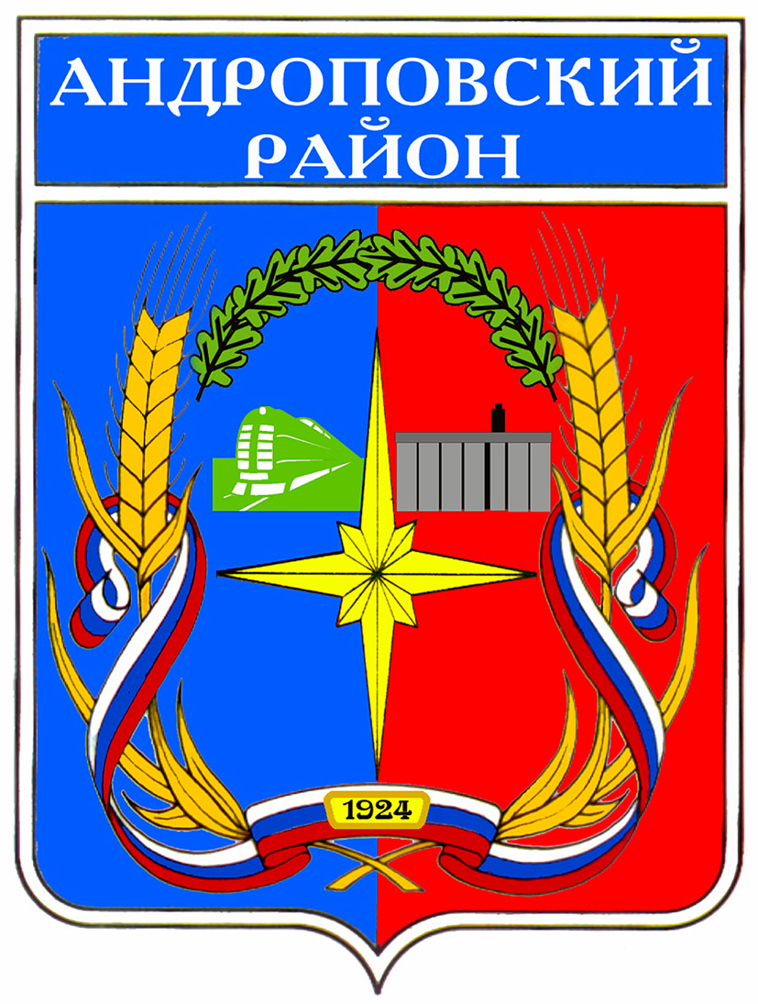

П О С Т А Н О В Л Е Н И Е

АДМИНИСТРАЦИИ АНДРОПОВСКОГО МУНИЦИПАЛЬНОГО РАЙОНА
СТАВРОПОЛЬСКОГО КРАЯ

25 марта 2013 г. с. Курсавка № 172

Об утверждении перечня автомобильных дорог, являющихся муниципальной собственностью Андроповского муниципального района Ставропольского края (автомобильные дороги общего пользования местного значения)

В соответствии с постановлением администрации Андроповского муниципального района Ставропольского края от 20 марта 2013 г. № 156 «О порядке утверждения перечня автомобильных дорог, являющихся муниципальной собственностью Андроповского муниципального района Ставропольского края (автомобильные дороги общего пользования местного значения)» администрация Андроповского муниципального района Ставропольского края

ПОСТАНОВЛЯЕТ:

1. Утвердить прилагаемый перечень автомобильных дорог, являющихся муниципальной собственностью Андроповского муниципального района Ставропольского края (автомобильные дороги общего пользования местного значения).

2. Признать утратившими силу:
постановление главы администрации Андроповского муниципального района Ставропольского края от 16 декабря 2008 г. № 384 «Об утверждении Перечня автомобильных дорог, являющихся муниципальной собственностью Андроповского муниципального района Ставропольского края (автомобильные дороги общего пользования межмуниципального значения)»;
постановление администрации Андроповского муниципального района Ставропольского края от 02 мая 2012 г. № 241 «О внесении изменения в Перечень автомобильных дорог общего пользования, являющихся муниципальной собственностью Андроповского муниципального района Ставропольского края (автомобильные дороги общего пользования межмуниципального значения), утвержденный постановлением главы администрации Андроповского муниципального района Ставропольского края от 16 декабря 2008 г. № 384».
3. Контроль за выполнением настоящего постановления возложить на первого заместителя главы администрации Андроповского муниципального района Ставропольского края Кремного А.И.

4. Настоящее постановление вступает в силу со дня его подписания.

Глава администрации
Андроповского муниципального района
Ставропольского края Н.А. Бобрышева

Утвержден

постановлением администрации
Андроповского муниципального района
Ставропольского края
от 25 марта 2013 г. № 172

ПЕРЕЧЕНЬ

автомобильных дорог, являющихся муниципальной собственностью Андроповского муниципального района Ставропольского края (автомобильные дороги общего пользования местного значения)

№ п.п. | Наименование автомобильной дороги | Протяжённость, км | Идентификационный номер автомобильной дороги

1 | 2 | 3 | 4
 | Участок автомобильной дороги «Автомобильная дорога «Кавказ» - совхоз «Янкульский» | 3,6 | 07-232 ОП МР 07Н-001
 | Участок автомобильной дороги «Автомобильная дорога «Кавказ» - Водораздел – Казинка» | 10,9 | 07-232 ОП МР 07Н-002
 | Автомобильная дорога «Курсавка – Воровсколесская – Красноярское» | 7,3 | 07-232 ОП МР 07Н-003
 | Участок автомобильной дороги «Курсавка – Крымгиреевское – Круглолесское» | 2,8 | 07-232 ОП МР 07Н-004
 | Автомобильная дорога «Кавказ» - Куршава» | 3,4 | 07-232 ОП МР 07Н-005
 | Автомобильная дорога «Кавказ» - станция Нагутская» | 3,7 | 07-232 ОП МР 07Н-006
 | Участок автомобильной дороги «Казинка – Подгорное – Терновский» | 2,9 | 07-232 ОП МР 07Н-007
 | Автомобильная дорога «Подъезд к поселку Каскадный от автомобильной дороги «Кавказ» | 2,9 | 07-232 ОП МР 07Н-008
 | Автомобильная дорога «Янкуль – Нижнеколонский» | 10,9 | 07-232 ОП МР 07Н-009
 | Автомобильная дорога «Примыкание к автомобильной дороге «Новый Янкуль – «Кавказ» - Верхний Янкуль» | 12,1 | 07-232 ОП МР 07Н-010
 | Автомобильная дорога «Султан – примыкание к автомобильной дороге «Курсавка – Крымгиреевское» | 7,7 | 07-232 ОП МР 07Н-011
 | Автомобильная дорога общего пользования «Подъезд к ст-це Воровсколесская от а/д «Курсавка-Ударный» | 14,5 | 07-232 ОП МР 07Н-012

___________________

